Сравнительный анализ результатов ГИА

по русскому языку и математике

в МБОУ «Дус-Дагская СОШ Овюрского кожууна»

за три года (2020, 2021, 2022 годы)

Результаты ОГЭ

(основной и дополнительный периоды)
Предметы | 2020г. * |  | 2021г. |  | 2022г.
Предметы | КЗ | УО | КЗ | УО | КЗ | УО
русский язык | - | - | 13 | 100 | 33,3 | 100
математика | - | - | 13 | 100 | 8,3 | 100

* Примечание: В 2019-2020 году ГИА не проводилось в связи с пандемией коронавируса.

Динамика результатов ОГЭ по русскому языку за 3 года
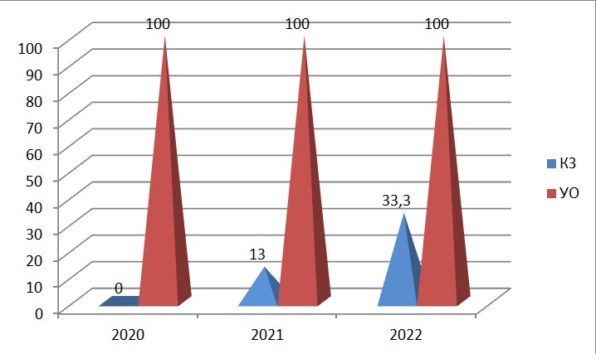

Динамика результатов ОГЭ по математике за 3 года
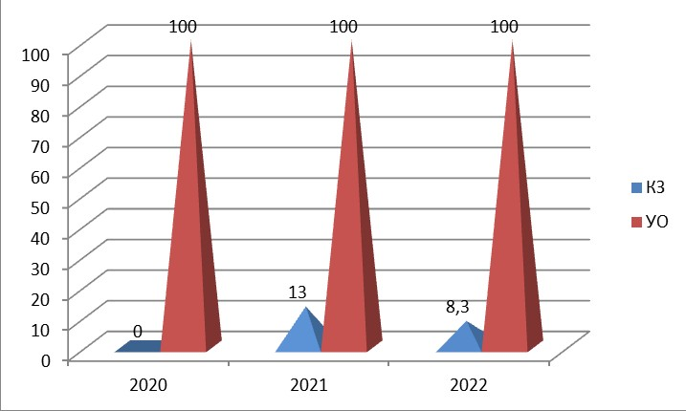

Проведённый сравнительный анализ с годом, предшествующим пандемии, прохождение ОГЭ по русскому языку наблюдается положительная динамика качества знаний от 13% до 33,3%, а уровень обученности стабильно остается на 100%. По результатам математики уровень обученности тоже на 100%, а качество знаний по сравнению с 2021 годом уменьшился на 5,3%.
Из данных, приведённых в таблицах и гистограммах, делаем выводы: в целом результаты ГИА по программам основного общего образования удовлетворительные, школа выполнила поставленную задачу в начале года - повысить успеваемость и качество на государственной итоговой аттестации.
Однако при анализе показателей работы школы мы выявили точки роста. Обозначим их как задачи дальнейшей работы по повышению качества:
- ранняя профилизация учащихся, выявление склонностей в обучении, прогнозирование возможности сдачи конкретных экзаменов в будущем с 7 класса;
- повышении мотивация к обучению у 8-9-классников в целом через профориентационные мероприятия и курсы;
- организация дополнительных развивающих занятий по предметам по выбору с 8 класса;
- систематизация мониторинговых результатов по каждому учащемуся с 7 класса по предметам, выходящим на независимую экспертизу в формате ОГЭ и ВПР;
- комплексный и системный анализ проверочных работ с выявлением и разбором типичных ошибок;
- при оценивании работ выдерживать линейку критериев в формате ГИА, разбор и анализ критериев с родителями и учащимися;
- повышение эффективности работы классных руководителей по повышению качества обучения с начала обучения на уровне ООО, необходимость корректировки планов их работы по данному направлению, совершенствование работы с родителями по организации контроля с их стороны за подготовкой к итоговой аттестации;
- совершенствование форм контроля за подготовкой к ГИА со стороны администрации и руководителей ШМО.

Результаты ЕГЭ

(основной и дополнительный периоды)
Предметы | 2020г. * |  | 2021г. |  | 2022г.
Предметы | КЗ | УО | КЗ | УО | КЗ | УО
русский язык | 0 | 100 | 0 | 100 | 20 | 100
математика | - | - | - | - | 40 | 100

* Примечание: В 2020 и в 2021 году 11 класс заканчивали по 1 обучающемуся. Они не сдавали ЕГЭ по математике.

Динамика результатов ЕГЭ по русскому языку за 3 года
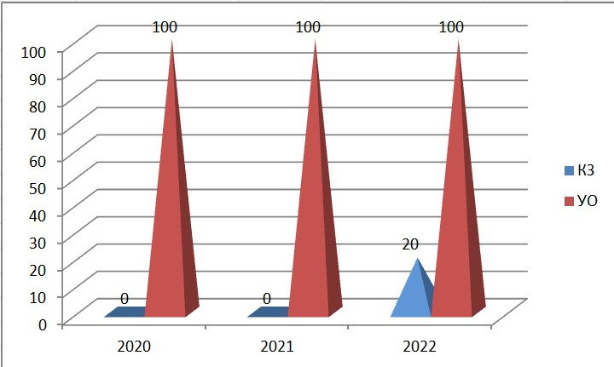

Динамика результатов ОГЭ по математике за 3 года
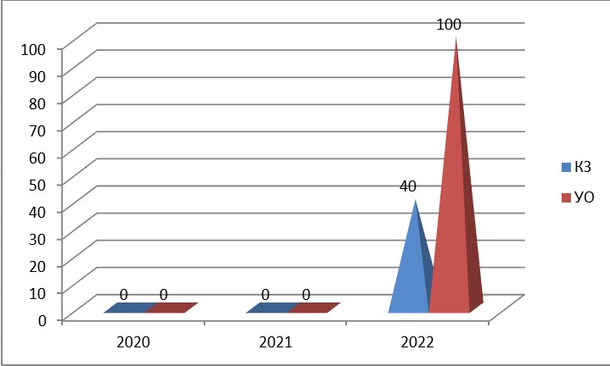
Проведённый сравнительный анализ ЕГЭ по русскому языку показывает положительную динамику качества знаний от 0% до 20%, а уровень обученности стабильно остается на 100%. В 2020 и в 2021 году 11 класс заканчивали по 1 обучающемуся поэтому они не сдавали ЕГЭ по математике. В 2022 году уровень обученности 100%, а качество знаний 40%.

Возможные причины низкого качества:
- Недостаточная самостоятельная работа учащихся дома.
- Слабый контроль со стороны родителей (законных представителей).
- Пробелы в ранее усвоенных знаниях.
- Проблемы с развитием внимания и памяти.
- Отвлекающие факторы: телефоны.

Пути решения на следующий учебный год:
- Составить план коррекционной работы с учётом выявленных недостатков по всем частям экзаменационной работы, а также план индивидуальной работы с остающимися учащимися.
- Систематически на консультациях работать над ликвидацией пробелов в знаниях и умениях учащихся по тренировочным вариантам.

Замдиректора по УВР: Куулар А.Ю.

